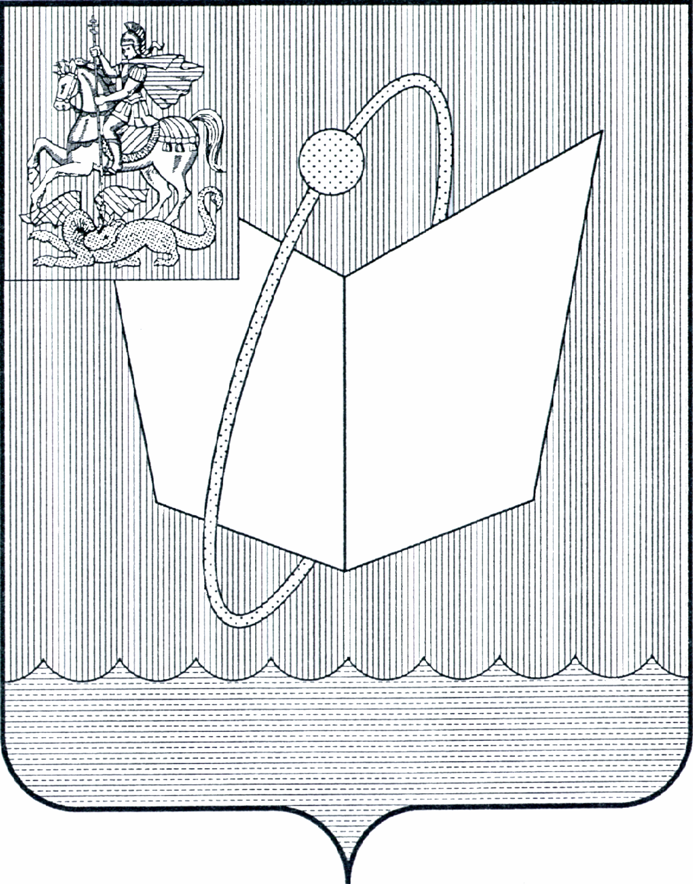
АДМИНИСТРАЦИЯ ГОРОДСКОГО ОКРУГА ФРЯЗИНО

ПОСТАНОВЛЕНИЕ

от 21.04.2021 № 101

О внесении изменений в постановление Главы городского округа Фрязино от 01.11.2019 № 651 «Об утверждении муниципальной программы городского округа Фрязино Московской области «Социальная защита населения» на 2020-2024 годы»

В соответствии с постановлением Главы города Фрязино от 29.12.2017 № 1002 «Об утверждении Порядка разработки и реализации муниципальных программ городского округа Фрязино Московской области», решениями Совета депутатов городского округа Фрязино от 28.11.2019 № 381 «О бюджете городского округа Фрязино на 2020 год и на плановый период 2021-2022 годов», от 16.12.2020 № 27/8 «О бюджете городского округа Фрязино на 2021 год и на плановый период 2022-2023 годов», Уставом городского округа Фрязино Московской области

постановляю:

1. Внести в постановление Главы городского округа Фрязино от 01.11.2019 № 651 «Об утверждении муниципальной программы городского округа Фрязино Московской области «Социальная защита населения» на 2020-2024 годы» (далее — Программа) следующее изменение:
1.1. Приложение 4 к Программе изложить в редакции согласно приложению 1 к настоящему постановлению.
2. Опубликовать настоящее постановление в периодическом печатном издании, распространяемом на территории городского округа Фрязино (еженедельная общественно-политическая газета города Фрязино «Ключъ»), и разместить на официальном сайте городского округа Фрязино в сети Интернет.
3. Контроль за выполнением настоящего постановления возложить на первого заместителя главы администрации Бощевана Н.В.

Глава городского округа Фрязино Д.Р. Воробьев

Приложение 1
к постановлению администрации городского округа Фрязино
от 21.04.2021 № 101

«Приложение 4
к муниципальной программе городского округа Фрязино Московской области «Социальная защита населения» на 2020-2024 годы

Перечень мероприятий подпрограммы II «Доступная среда»

№  п/п | Мероприятие Подпрограммы | Сроки испол-нения меро-приятия | Источники финансиро-  вания | Объём финанси-рования мероприя-тия в году предшест-вующему году начала реализации мунпро-граммы (тыс. руб.) | Всего, (тыс. руб.) | Объем финансирования по годам (тыс. руб.) |  |  |  |  |  | Ответственный за выполнение мероприятия Подпрограммы |  | Результаты выполнения мероприятия Подпрограммы
 |  |  |  |  |  | 2020 | 2021 | 2022 | 2023 | 2024 |  |  |  | Результаты выполнения мероприятия Подпрограммы
1 | 2 | 3 | 4 | 5 | 6 | 7 | 8 | 9 | 10 |  | 11 |  | 12 | 13
1 | Основное мероприятие 02.  Создание безбарьерной среды на объектах социальной, инженерной и транспортной инфраструктуры в Московской области | 2020-2024 | Итого: | 750,0 | 2239,87 | 0 | 549,0 | 841,88 | 848,99 |  | 0 |  | Администрация г.о. Фрязино, Управление культуры, спорта и молодежной политики администрации г.о. Фрязино, Управление образования администрации г.о. Фрязино и подведом-ственные учреждения | Повышение доступности объектов социальной, инженерной и транспортной инфраструктуры
1 |  | 2020-2024 | Средства бюджета Москов-ской области | 0 | 567,57 | 0 | 0 | 281,28 | 286,29 |  | 0
1 |  | 2020-2024 | Средства федерального бюджета | 0 | 0 | 0 | 0 | 0 | 0 |  | 0
1 |  | 2020-2024 | Средства бюджета г.о. Фрязино | 750,0 | 1672,3 | 0 | 549,0 | 560,6 | 562,7 |  | 0
1 |  | 2020-2024 | Внебюджетные источники | 0 | 0 | 0 | 0 | 0 | 0 |  | 0
1.1. | Мероприятие 02.01.  Реализация мероприятий по обеспечению доступности приоритетных объектов и услуг в приоритетных социальных сферах жизнедеятельности инвалидов и других маломобильных групп населения |  | Итого: | 0 | 810,87 | 0 | 0 | 401,88 | 408,99 |  | 0 |  | Управление культуры, спорта и молодежной политики администрации г.о. Фрязино и подведомственные уч-реждения | Повышение доступности объектов культуры и спорта
1.1. |  |  | Средства бюджета Москов-ской области | 0 | 567,57 | 0 | 0 | 281,28 | 286,29 |  | 0 |  |  | Повышение доступности объектов культуры и спорта
1.1. |  |  | Средства бюджета г.о. Фрязино | 0 | 243,3 | 0 | 0 | 120,6 | 122,7 |  | 0 |  |  | Повышение доступности объектов культуры и спорта
1.1. |  |  | Внебюджетные источники | 0 | 0 | 0 | 0 | 0 | 0 |  | 0 |  |  | Повышение доступности объектов культуры и спорта
1.2. | Мероприятие 02.02.  Мероприятия по созданию в муниципальных образовательных организациях: дошкольных, общеоб-разовательных, дополнительного образования детей, в том числе в организациях, осуществляющих образовательную деятельность по адаптированным основным общеоб-разовательным программам, условий для получения детьми-инвалидами качественного образования | 2020-2024 | Итого: | 200,0 | 1020,0 | 0 | 340,0 | 340,0 | 340,0 |  | 0 |  | Управление образования администрации г.о. Фрязино и подведом-ственные учреждения | Повышение доступности объектов образования
1.2. |  | 2020-2024 | Средства бюджета Москов-ской области | 0 | 0 | 0 | 0 | 0 | 0 |  | 0 |  |  | Повышение доступности объектов образования
1.2. |  | 2020-2024 | Средства бюджета г.о. Фрязино | 200,0 | 1020,0 | 0 | 340,0 | 340,0 | 340,0 |  | 0 |  |  | Повышение доступности объектов образования
1.2. |  | 2020-2024 | Внебюджетные источники | 0 | 0 | 0 | 0 | 0 | 0 |  | 0 |  |  | Повышение доступности объектов образования
1.3. | Мероприятие 02.04.  Повышение доступности объектов культуры, спорта, образования для инвалидов и маломобильных групп населения | 2020-2024 | Итого: | 550,0 | 409,0 | 0 | 209,0 | 100,0 | 100,0 |  | 0 |  | Управление культуры, спорта и молодежной политики администрации г.о. Фрязино и подведомственные уч-реждения | Повышение доступности объектов культуры и спорта
1.3. |  | 2020-2024 | Средства бюджета Москов-ской области | 0 | 0 | 0 | 0 | 0 | 0 |  | 0 |  |  | Повышение доступности объектов культуры и спорта
1.3. |  | 2020-2024 | Средства федерального бюджета | 0 | 0 | 0 | 0 | 0 | 0 |  | 0 |  |  | Повышение доступности объектов культуры и спорта
1.3. |  | 2020-2024 | Средства бюджета г.о. Фрязино | 550,0 | 409,0 | 0 | 209,0 | 100,0 | 100,0 |  | 0 |  |  | Повышение доступности объектов культуры и спорта
1.3. |  | 2020-2024 | Внебюджетные источники | 0 | 0 | 0 | 0 | 0 | 0 |  | 0 |  |  | Повышение доступности объектов культуры и спорта
».

